Modelo de Base de Datos
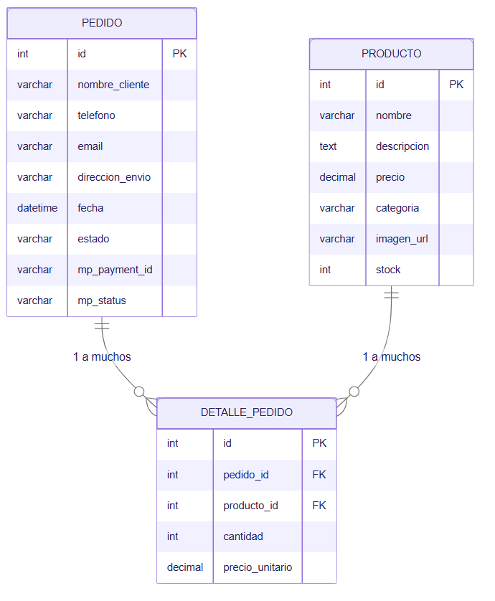

1. PRODUCTO
Catálogo de productos disponibles en la tienda
Campo | Tipo | Restricción | Descripción
id | INT | PK | Identificador único del producto
nombre | VARCHAR(100) | NOT NULL | Nombre del producto
descripcion | TEXT | NOT NULL | Descripción detallada
precio | DECIMAL(10,2) | NOT NULL | Precio en pesos colombianos
categoria | VARCHAR(20) | NOT NULL | ancheta | flores | peluche
imagen_url | VARCHAR(255) | NOT NULL | Ruta o URL de la imagen
stock | INT | NOT NULL | Unidades disponibles

2. PEDIDO
Informacion del cliente y estado de cada orden de compra
Campo | Tipo | Restriccion | Descripcion
id | INT | PK - Autogenerado | Identificador único del pedido
nombre_cliente | VARCHAR(100) | NOT NULL | Nombre completo del comprador
telefono | VARCHAR(20) | NOT NULL | Teléfono de contacto
email | VARCHAR(100) | NOT NULL | Correo electrónico
direccion_envio | VARCHAR(255) | NOT NULL | Dirección de entrega
fecha | DATETIME | NOT NULL | Fecha y hora del pedido
estado | VARCHAR(20) | NOT NULL | pendiente | aprobado | rechazado
mp_payment_id | VARCHAR(100) | NULLABLE | ID de pago devuelto por MercadoPago
mp_status | VARCHAR(20) | NULLABLE | Estado devuelto por MercadoPago

3. DETALLE_PEDIDO
Tabla pivote que relaciona productos con pedidos
Campo | Tipo | Restriccion | Descripcion
id | INT | PK | Identificador unico del detalle
pedido_id | INT | FK -> PEDIDO.id | Referencia al pedido
producto_id | INT | FK -> PRODUCTO.id | Referencia al producto
cantidad | INT | NOT NULL | Unidades compradas de ese producto
precio_unitario | DECIMAL(10,2) | NOT NULL | Precio al momento de la compra

4. Relaciones entre tablas
Cardinalidad y descripción de cada relación
Tabla origen | Relación | Tabla destino | Descripción
PEDIDO | 1 a Muchos | DETALLE_PEDIDO | Un pedido contiene uno o más productos
PRODUCTO | 1 a Muchos | DETALLE_PEDIDO | Un producto puede estar en muchos pedidos
DETALLE_PEDIDO | Muchos a 1 | PEDIDO | Cada detalle pertenece a un solo pedido
DETALLE_PEDIDO | Muchos a 1 | PRODUCTO | Cada detalle referencia un solo producto

Nota sobre precio_unitario
El campo precio_unitario en DETALLE_PEDIDO guarda el precio del producto al momento exacto de la compra. Si el precio cambia en el futuro, el historial conserva el valor original pagado por el cliente.

